様式第１号
令和 年 月 日

産学共同研究促進事業助成金交付申請書

公益財団法人千葉市産業振興財団
理事長 様
住所
企業名
代表者役職氏名 ㊞
連絡担当者氏名
T E L：
E-Mail：

産学共同研究促進事業の助成金交付について以下のとおり申請いたします。

産学共同研究促進事業実施計画
研 究  テーマ名 | ※研究開発内容を端的に表現するテーマ名を記載すること。（全角３０文字程度）

研究内容の要約（全角２００文字程度） | ※本欄は採択となった場合、公開（プレス発表、HP等）することとなります。

研究分野（４分野） | ※該当する分野の番号（１つ）に○を付けてください。  １．情報通信関連分野 ２．環境関連分野  ３．医療・福祉関連分野 ４．新製造技術関連分野 ５．その他

１．申請者について
申 請 者 | 企業名 |  |  | フリガナ |  |  | 創業・設立 |  |  | 年 月設立
申 請 者 | 所在地 |  |  |  |  |  | 資本金 |  |  | 千円
申 請 者 | 代表者役職氏名 |  |  |  |  |  | 従業員 |  |  | 人
申 請 者 | 電話 |  |  |  |  |  |  |  |  | 人
申 請 者 | FAX |  |  |  |  |  | 業種 |  |  | 業
申 請 者 | E-Mail |  |  |  |  |  |  |  |  | 業
事前相談 | 実施日 |  | 令和 年 月 日 |  |  | 財団担当者
会社設立の経緯・沿革

会社の技術的・経営的な特徴
主な製品
・サービス
過去３年の売上高について | 直近  （ 年 月 日） |  |  |  | １期前  （ 年 月 日） |  |  | ２期前  （ 年 月 日）
売上高 | 千円 |  |  |  | 千円 |  |  | 千円
経常利益 | 千円 |  |  |  | 千円 |  |  | 千円
過去に受けた補助金・助成金
時期 |  | 内容 |  |  | 交付機関 |  |  | 金額
年 月 |  |  |  |  |  |  |  | 千円
年 月 |  |  |  |  |  |  |  | 千円

２．共同研究者について
区分 | 所属 |  | 職名 | 氏名
申請企業研究者 | 部署名 |  | 例：主任研究員
申請企業研究者 | 電話 |  | 例：主任研究員
申請企業研究者 | e-mail |  | 例：主任研究員
経理担当者 | 部署名
経理担当者 | 電話
経理担当者 | e-mail
共同研究者１ | 所属 |  | 例：○○学部教授
共同研究者１ | 電話 |  | 例：○○学部教授
共同研究者１ | e-mail |  | 例：○○学部教授
共同研究者２ | 所属 |  | 例：主任研究員
共同研究者２ | 電話 |  | 例：主任研究員
共同研究者２ | e-mail |  | 例：主任研究員

３．共同研究の内容について
□ デザイン（デザイン的アプローチを用いる共同研究の場合は✓を入れてください。）
共同研究を実施する目的と市場性
※共同研究を実施する目的と、その市場性について記載して下さい。また、その開発する技術・サービスの競合優位性についても記載して下さい。

共同研究の内容
※どのような研究を実施するのか具体的かつ簡潔に記述し、必要により図表等を交え、わかりやすく記載して下さい。

共同研究参加者の役割と今年度の研究スケジュール
※共同研究における、研究推進体制、企業・研究者それぞれの役割分担及び今年度の具体的な研究スケジュールについて明確に記載して下さい。

目標とする研究成果と事業化見込み
共同研究実施後に目標とする成果を記載するとともに、事業化（市場投入）までのスケジュール（同一テーマでの申請の場合は２年以内での事業化スケジュール）を具体的に記載いただき、事業化に関する想定顧客へのアプローチ方法等の各段階における詳細な取り組み及び関連する事業課題等を記載してください。

【目標とする成果】

【事業化（市場投入）までの具体的なスケジュール・目標】
◆初年度

◆２年目

◆３年目

◆事業化後の売上目標など

４．成果の公表についての計画
学会等・論文誌の名称 | 時期

５．共同研究の費用内訳
（１）資金調達内訳
区 分 | 金額（円） | 交付までの資金調達方法
事業に要する経費 | 円
助成対象経費 | 円
交付申請額 | 円
※交付申請額は助成対象経費の２／３以内とし、千円未満は切り捨てとする。
※交付申請額は２００万円（同一テーマで研究継続の場合は１５０万円）を上限とする。

（２）事業に要する経費の内訳 単位：円（税込価格）
区 分 | 名 称 | 単 位 | 数 量 | 単 価 | 事業に要する  経費 | 助成対象経費 | 備 考
委託研究等経費（必須）
委託研究等経費（必須） | 小計
原材料費
原材料費 | 小計
機械装置・
工具器具費
機械装置・  工具器具費 | 小計
外注加工費
外注加工費 | 小計
技術指導
受入費
技術指導  受入費 | 小計
その他経費
その他経費 | 小計
合計

交付申請額（助成対象経費の２／３以内） | 円

※資金明細内訳を記載するにあたっては、税込金額を記載すること。
※経費区分のうち委託研究等経費を除いて、特段の事情がない限りは、特定の費用に著しく偏りが発生しないように記載すること。
（様式第1号：別紙）
令和 年 月 日
公益財団法人千葉市産業振興財団
理事長 様

共同研究内容に関する同意確認書

下記の産学共同研究促進事業助成金交付申請については、共同研究内容に関して双方協議し、合意の上実施いたします。

記

１ 産学共同研究促進事業助成金交付申請書（様式第１号）に記載している共同研究内容について、共同研究の内容、役割分担、スケジュール、成果公表、必要経費について確認しました。

企業名
役職氏名
研究テーマ名

２ 共同研究に関する大学等との契約締結について
採択された場合、交付決定通知日から起算して1か月以内に、計画した委託研究等経費に基づき大学等との契約等を締結することを確認しました。

【共同研究者（代表者）】
住 所：
所 属：
役職氏名： 印

様式第２－１号

千産財第 号
令和 年 月 日

産学共同研究促進事業採択決定通知書

様

公益財団法人千葉市産業振興財団
理事長

令和 年 月 日付けで申請のあった産学共同研究促進事業助成金交付申請について、審査の結果、下記のとおり決定しましたので通知します。

記

助成金の交付予定額
金 円

様式第２－２号

千産財第 号
令和 年 月 日

産学共同研究促進事業審査結果通知書

様

公益財団法人千葉市産業振興財団
理事長

令和 年 月 日付けで申請のあった産学共同研究促進事業について、審査の結果、残念ながら不採択と決定しましたので通知します。

様式第３－１号

令和 年 月 日

産学共同研究促進事業変更申請書

公益財団法人千葉市産業振興財団
理事長 様

住 所
名 称
氏 名 印

令和 年 月 日付け 千産財第 号により決定を受けた産学共同研究促進事業を下記のとおり変更したいので申請します。

記

１. 採択決定日 令和 年 月 日
２. 交付予定額 金 円
３. 変更内容（別紙作成）
変更内容の記載に当たっては、変更箇所、変更理由、額の増減を明記し、変更後の交付申請額を記載してください。

※添付書類
上記変更内容のほか、関係する書類等があれば提出してください。

様式第３－２号
千産財第 号
令和 年 月 日

産学共同研究促進事業変更承認通知書

様

公益財団法人千葉市産業振興財団
理事長

令和 年 月 日付け申請のありました産学共同研究促進事業変更申請について産学共同研究促進事業実施要綱第１１条第２項の規定に基づき承認しましたので通知します。

記

１.変更後の交付予定額

金 円

２.その他

様式第４－１号
令和 年 月 日

公益財団法人千葉市産業振興財団
理事長 様

住所
名称
氏名 印

産学共同研究促進事業中止（廃止）申請書

産学共同研究促進事業実施要綱第１２条の規定に基づき、中止（廃止）について下記のとおり申請します。

記

１．中止（廃止）の時期 年 月 日

２．理由

様式第４－２号
千産財第 号
令和 年 月 日

産学共同研究促進事業中止（廃止）承認通知書

様

公益財団法人千葉市産業振興財団
理事長

令和 年 月 日付け申請のありました産学共同研究促進事業中止（廃止）申請について産学共同研究実施要綱第１２条第２項の規定に基づき承認しましたので通知します。

様式第５号
令和 年 月 日

公益財団法人千葉市産業振興財団
理事長 様

住所
名称
氏名 印

産学共同研究促進事業実績報告書

令和 年 月 日付け 千産財第 号により採択された事業が下記のとおり完了したので、産学共同研究促進事業実施要綱第１４条の規定に基づき報告するとともに助成金を請求します。

記

１.完了年月日 令和 年 月 日

２.共同研究の実績
別紙、実績報告書のとおり

３.交付申請書と相違した場合はその理由

４.交付確定を受けたい額
金 円

実績報告書
助成を受けた、産学共同研究促進事業について、以下のとおり報告いたします。
研 究  テーマ名 | ※研究開発内容を端的に表現するテーマ名を記載すること。（全角３０文字程度）

研究期間 | 令和 年 月 日～令和 年 月 日

区 分 | 所 属 |  | 職 名 | 氏 名
申請企業研究者 | 部署名
申請企業研究者 | 電話
申請企業研究者 | FAX
申請企業研究者 | e-mail
経理担当者 | 部署名
経理担当者 | 電話
経理担当者 | FAX
経理担当者 | e-mail
共同研究者１ | 所属
共同研究者１ | 電話
共同研究者１ | FAX
共同研究者１ | e-mail
共同研究者２ | 所属
共同研究者２ | 電話
共同研究者２ | FAX
共同研究者２ | e-mail

共同研究の内容
- どのような共同研究を実施したのかを判りやすく記載して下さい。また、本共同研究に関与した参加者が、それぞれどのような役割を担当したかについても記載して下さい。

得られた成果
- 本共同研究を実施した結果、得られた成果について、具体的に記載して下さい。

事業化への取り組みについて
- 本共同研究終了後、事業化（当初申請から３年後）へ向けてどのような取り組みを行なうかを具体的に記載して下さい。

※研究結果を記載した書類の写し等があれば、本用紙に添付して下さい。

決 算 報 告 書
１．助成対象経費決算一覧
支出区分 | 予定額（円） | 決算額（円） | 増 減（円） | 備 考
１委託研究等経費（必須）
２原材料費
３機械装置・工具器具費
４外注加工費
５技術指導受入費
６その他経費
合 計
２．助成対象経費決算明細（別紙作成可）
支出  区分 | 種別 | 仕様 | 数量 | 単価  （円） | 金額（円） |  | 入 手  年月日 | 支 払  年月日 | 支払先 | 備 考
 |  |  |  |  | 予定額 | 決算額
１
２
３
４
５
６
３．対象外経費決算一覧
支出内容 | 予定額（円） | 決算額（円） | 増 減（円） | 備 考
合 計
※必要により行を追加してください。

４．決算額
区分 | 予定額（円） | 決算額（円）
事業に要する経費
助成対象経費
交付申請額
※交付申請額は、助成対象経費の２／３以内。千円未満は切り捨て。
（注意事項）
１ 上記決算書中、「予定額」とは申請書に記載したものをいい、変更等の承認を受けた場合には、その承認を受けた計画に基づくものをいう。
２ 予定額と決算額が著しく相違する場合は、その理由を備考又は別途詳細に記入すること。
３ ２決算明細の入手年月日は納品書の日付を記載、支払年月日は、直接金額を取引した際の日付（銀行取引領収書等の日付）を記載。

様式第６号
千産財第 号
令和 年 月 日

産学共同研究促進事業確定通知書

様

公益財団法人千葉市産業振興財団
理事長

令和 年 月 日付けで提出のあった産学共同研究促進事業実績報告書について、内容を審査した結果、下記のとおり助成金の額を確定しましたので通知します。

記

確定された助成金額
金 円

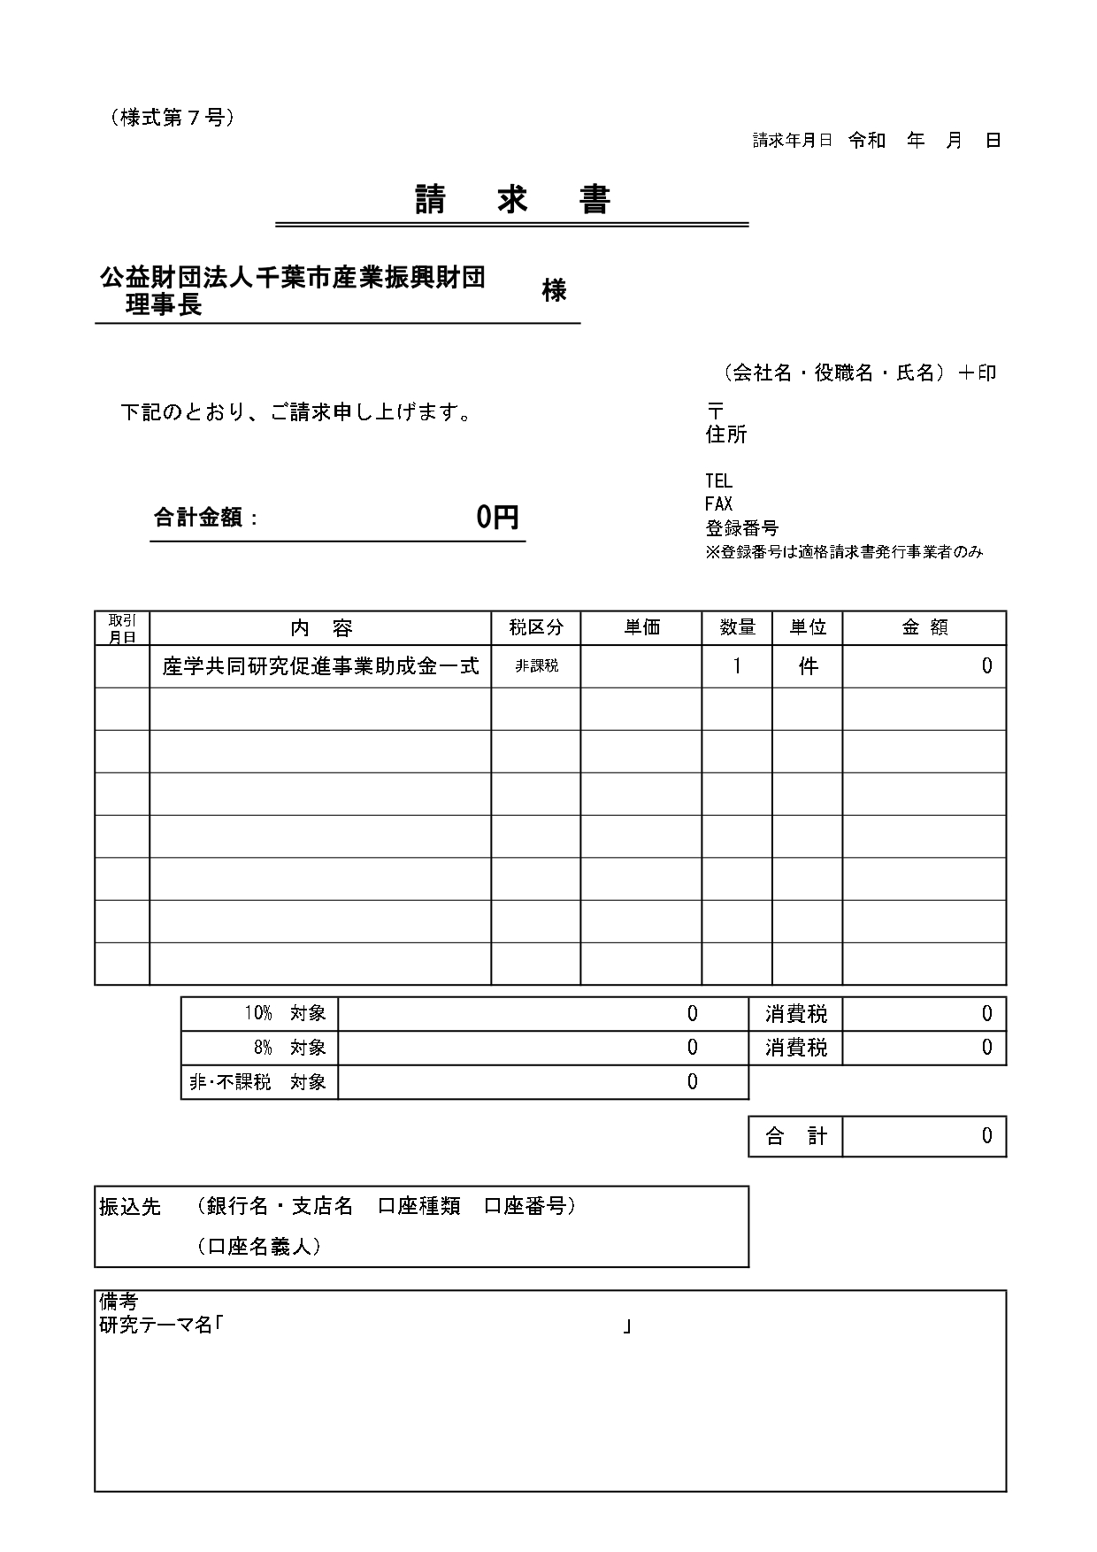

様式第８号
千産財第 号
令和 年 月 日

産学共同研究促進事業交付決定取消通知書

様

公益財団法人千葉市産業振興財団
理事長

令和 年 月 日付け 千産財第 号で通知した産学共同研究促進事業確定通知書により確定した助成金額の全額(一部)を取り消したので、産学共同研究促進事業実施要綱第１７条第３項の規定により、下記のとおり通知します。

記

１ 助成金の交付決定額 金 円

２ 助成金の取消額 金 円

３ 取消後の交付決定額 金 円

４ 取 消 理 由

様式第９号
千産財第 号
令和 年 月 日

産学共同研究促進事業助成金返還命令書

様

公益財団法人千葉市産業振興財団
理事長

産学共同研究促進事業実施要綱第１７条第４項の規定により、下記のとおり交付した助成金の返還を命ずる。

記

１ 助成金の返金金額 金 円

２ 助成金の返還を命ずる理由

３ 助成金の返還期限 令和 年 月 日

４ 助成金の返還方法

５ 助成金の交付決定額 金 円

６ 助成金の交付額 金 円

令和 年 月 日交付

様式第１０号

令和 年度取得財産等明細書
区分 | 財産名 | 規格 | 単位 | 数量 | 単価  （円） | 金額  （円） | 取得  年月日 | 保管  場所 | 備考
（注意事項）
１．対象となる取得財産等は、取得価格又は効果の増加価格が本要綱第１８条第１項に
定める処分制限額以上の財産とする。
２．数量は、同一規格等であれば一括して記入して差し支えない。単価が異なる場合は
分割して記入すること。

様式第１１号
年 月 日

公益財団法人千葉市産業振興財団
理事長 様

住所
名称
氏名 印

産学共同研究促進事業財産処分承認申請書

産学共同研究促進事業実施要綱第１８条第４項の規定に基づき、下記のとおり申請します。

記

１.研究テーマ名

２.財産名及び取得年月日

３.取得価格及び時価

４.処分の方法

５.処分の理由

